答案

一、选择题（共10分，每题1分）

(CBCAD BACBD)

二、简答题(本题4 小题，每题10分，共40 分)

1、解：

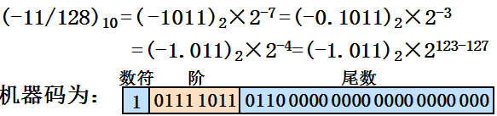

2、解：算术逻辑运算部件（ALU：Arithmetic Logic Unit），是运算器的核心组成，功能是完成算数和逻辑运算。

“中央处理单元”（CPU：Central Processing Unit）包括运算器和控制器，是计算机的信息处理的中心部件。

存储器、运算器和控制器在信息处理操作中起主要作用，是计算机硬件的主体部分，通常被称为“主机”。

字长决定了计算机的运算精度、指令字长度、存储单元长度等，可以是8/16/32/64/128位（bit）等。

3、解：外围设备要通过接口与CPU相连的原因主要有：

（1）一台机器通常配有多台外设，它们各自有其设备号（地址），通过接口可实现对设备的选择。

（2）I/O设备种类繁多，速度不一，与 CPU速度相差可能很大，通过接口可实现数据缓冲，达到速度匹配。

（3）I/O设备可能串行传送数据，而CPU一般并行传送，通过接口可实现数据串并格式转换。

（4）I/O设备的入/出电平可能与CPU的入/出电平不同，通过接口可实现电平转换。

（5）CPU启动I/O设备工作，要向外设发各种控制信号，通过接口可传送控制命令。

（6）I/O设备需将其工作状况（“忙”、“就绪”、“错误”、“中断请求”等）及时报告CPU，通过接口可监视设备的工作状态，并保存状态信息，供CPU查询。

可见归纳起来，接口应具有选址的功能、传送命令的功能、反映设备状态的功能以及传送数据的功能（包括缓冲、数据格式及电平的转换）。

4、解：微指令是控制计算机各部件完成某个基本微操作的命令。微操作是指计算机中最基本的、不可再分解的操作。微指令和微操作是一一对应的，微指令是微操作的控制信号，微操作是微指令的操作过程。微指令是若干个微命令的集合。微程序是机器指令的实时解释器，每一条机器指令都对应一个微程序。

微程序和程序是两个不同的概念。微程序是由微指令组成的，用于描述机器指令，实际上是机器指令的实时解释器，微程序是由计算机的设计者事先编制好并存放在控制存储器中的，一般不提供给用户；程序是由机器指令组成的，由程序员事先编制好并存放在主存放器中。

三、综合设计题(本题共5小题，每题10分，共50 分)

1、解：设有一个具有12位地址和4位字长的存储器，

（1）该存储器能存储2K字节信息。

（2）如果存储器由1K×1位RAM芯片组成.需要16片。

（3）需要地址2位作为芯片选择。

1. （图略）

2、解：[X]补=1.101，00.101100 [Y]补=1.110，11.011100 浮点补码格式

1）判零，对阶，X尾右移 阶码+1，[X]补=1.110，00.010110 求和得11.110010

2）规格化 [X+Y]尾 左移 2次 阶码-2 [X+Y]补=1.100，11.001000 无溢出

3、解：

（1）在中断处理次序改为D > A > C > B后，每个中断源新的屏蔽字如表所示。（5分）

（2）根据新的处理次序，CPU执行程序的轨迹如图所示（5分）

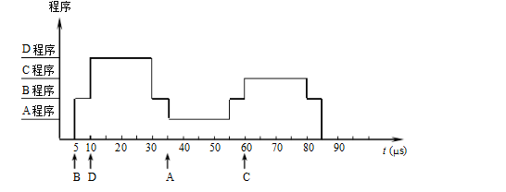

4、解：

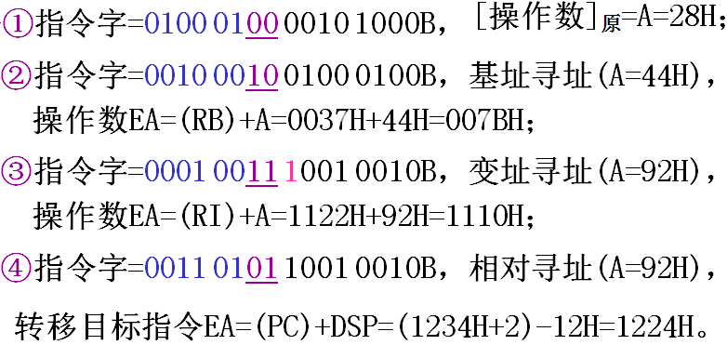

5、解：

（1）a为MDR,b为IR,c为MAR,d为PC

(2) 取指令的数据通路：PC→MAR→MM→MDR→IR

(3) 数据从主存取出的数据通路（设数据地址为X）X→MAR→MM→MDR→ALU→AC

数据存入主存的数据通路（设数据地址为Y）Y →MAR,AC→MDR→MM